Adicciones tecnológicas


Colegio: Del prado

Alumnos: Ormeño Federico Leonel, Orquera Evelin y Segovia Benjamin.

Curso: 4ª

Nombre del trabajo: Adicciones tecnológicas


Problematica

📱 ¿Qué es la adicción al teléfono en la escuela?
Es el uso excesivo, compulsivo o inadecuado del teléfono móvil por parte de estudiantes durante el horario escolar, lo que interfiere con su aprendizaje, concentración, interacción social y bienestar emocional.

Justificaciones
- Acceso constante a redes sociales y entretenimiento (TikTok, Instagram, YouTube, videojuegos).
- Miedo a quedarse fuera (FOMO – Fear of Missing Out).
- Escasa regulación en casa o en el aula.
- Necesidad de validación social (likes, mensajes).
- Falta de alternativas atractivas para el tiempo libre.

🧠 Consecuencias

Académicas:
- Disminución del rendimiento escolar.
- Dificultades para concentrarse y retener información.
- Interrupciones constantes durante las clases.

Sociales:
- Aislamiento de compañeros.
- Reducción de habilidades interpersonales.
- Conflictos por el uso de redes.

Emocionales y físicas:
- Ansiedad si no tienen el teléfono cerca.
- Problemas de sueño por uso nocturno.
- Fatiga visual y postura incorrecta

🛠️ Soluciones posibles

En la escuela:
- Normas claras sobre el uso del teléfono.
- Zonas o tiempos sin móviles (ej. aulas, recreo).
- Educación digital: enseñar a usar la tecnología de forma responsable.
- Uso pedagógico controlado de móviles como herramientas de aprendizaje.

En casa:
- Establecer horarios y límites de uso.
- Fomentar actividades sin pantallas.
- Ser un modelo de comportamiento digital equilibrado.

Objetivos

- En este proyecto buscamos reducir el teléfono en clase y también en la vida cotidiana sin retirar directamente el dispositivo inteligente.
- Tambien queremos promocionar el aprendizaje mediante el Qr

Descripciones

QR INTELIGENTE: Queremos realizar un Qr que al escanearse te lleve al link de descarga de la app family link donde mediante los padres puedan controlar el uso de teléfonos de sus hijos y que puedan controlar que contenidos ven.

QR

Descarga family link


Activa family link interactua con family link
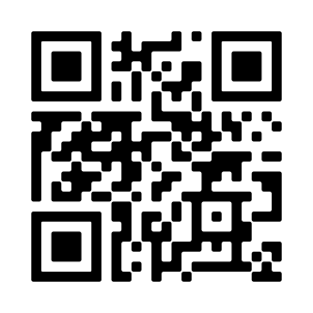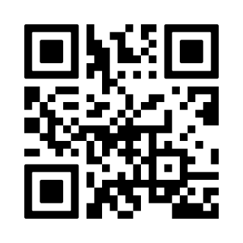

Concluciones

Concluciones fede: mostre el proyecto a mi familia e amigos y lo vieron como una gran idea pero también vieron fallas tales como sus fallas en controlamiento de la app.

Concluciones eve: les mostre y explique el proyecto a mi familia y me dijeron que es una gran idea pero tendría que profundizarlo mas.

